МЕТОДИЧЕСКИЕ РЕКОМЕНДАЦИИ ПО ИЗУЧЕНИЮ ТВОРЧЕСТВА ПЕТРА ИВАНОВИЧА ПОЛЯКОВА
Аннотация
Данные методические рекомендации посвящены методике организации занятий по изучению творчества писателя Полякова Петра Ивановича, связанного с историей Грайворонского района Белгородской области Предназначены школьным учителям, педагогам дополнительного образования, организаторам туристско-краеведческой работы. Они могут быть использованы в таких областях знания и деятельности, как русский язык, литература, литературное краеведение, туристическая деятельность.
Пояснительная записка
Содержание современного образования ориентировано на создание условий для самореализации и интеграции личности в национальную и мировую культуру, что предполагает овладение достижениями мировой культуры, приобщение к российским традициям, знакомство с культурно-национальными особенностями регионов. Сейчас заметно возрастает интерес к истории и культуре родного края. Грайворонская земля дала России инженера В.И. Шухова, ученого А.К. Болдырева и др. А вот литературная грайворонщина-это малоизученная страница. А ведь с нашим краем связаны имена известных в России писателей. Один из них -Петр Иванович Поляков –обычный учитель из села Головчино, который стал известным в России духовным писателем и создал первое в России общество трезвости.
Его творчество не является предметом изучения в школьных программах. Но оно представляет интерес как компонент литературного краеведения. Конкретных методических рекомендаций, связанных с проблемой изучения его творчества мы не встретили. Поэтому считаем, что предлагаемая работа имеет практическую ценность.
Цель составления методических рекомендаций - оказание методической помощи учителям - практикам, организаторам туристско-краеведческой и экскурсионной работы, классным руководителям с учетом требований, изложенных в Федеральном государственном образовательном стандарте основного общего образования.
В образовательном процессе в условиях перехода на ФГОС ООО должен учитываться, прежде всего, системно-деятельностный подход, при котором
формируются личностные, метапредметные и предметные результаты освоения курса. Один из аспектов личностных результатов предмета «Литература» состоит в совершенствовании духовно-нравственных качеств личности, воспитании чувства любви к Отечеству, уважительного отношения к русской литературе, формированию национального самосознания и чувства патриотизма.
Основной формой организации учебных занятий предмета остается классно-урочная система. Но современный урок литературы, организованный с учетом системно-деятельностного подхода, может быть различной модификации: экскурсия очная или заочная, семинар, литературная викторина, конференция. Уроки данной модификации вполне уместны, когда речь идет о писателях Белгородской области.
Ведь решение задач учебного предмета «Литература» в школе связано и с реализацией регионального компонента содержания литературного образования. Обращение на уроках и во внеурочной деятельности к фольклору Белгородчины, произведениям региональных писателей, материалам литературного краеведения позволяет приобщить учащихся к богатствам культуры, к литературным традициям в регионе, формируя эмоциональную культуру личности, чувство гражданственности, патриотизма.
Данный подход в реализации ФГОС общего образования позволил нам обратиться к творчеству мало кому известного писателя Полякова Петра Ивановича.

Содержание методических рекомендаций связано с изучением жизни и рассказов Петра Ивановича Полякова. На основе опыта деятельности рекомендуется начать изучение с посещения музея МБОУ «Головчинская СОШ», которая позволит познакомиться с историей школы, одна из страниц ее связана именно с жизнью Петра Ивановича Полякова. (Приложение 1).
Следующий этап-это обсуждение актуальных проблем в рассказах. Сделать это на читательской конференции, посвященной сборнику рассказов писателя «К Отечеству небесному» (Приложение 2).
Новизна предлагаемой работы в сравнении с другими подобными разработками, существующими в данной области, заключается в том, что сделана попытка объединить литературное краеведение, туристско-экскурсионную деятельность и работу педагога-практика. Предлагаются конкретные мероприятия по ознакомлению с жизнью и творчеством наших земляков, внесших весомый вклад в русскую литературу.
(Приложение 1).

Виртуальная экскурсия по с. Головчино. Места, связанные с Петром Ивановичем Поляковым (фрагмент)
Предлагаем совершить виртуальную экскурсию по местам, где жил и работал писатель. Что мы знаем об этом человеке, который связан с историей нашего села? Для этого посетим музей Головчинской школы Грайворонского района Белгородской области.
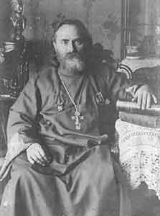
Это была личность неординарная. История его жизненного пути интересна и поучительна. Он, учителем в нашем селе, организовал в 1884 г. одно из первых православных обществ трезвости в России — «Христианское общество трезвости и воздержания». Первым в России Поляков начал издавать журнал «Трезвое Слово», который выходил в виде сборников. Кром того молодой учитель выпустил целую серию (12!) противоалкогольных листков под общим названием «В защиту трезвости и света». Можно сказать, что трезвенное движение 80-х годов XIX века начиналось в нашей стране двумя учителями — Сергеем Александровичем Рачинским в селе Татеве Бельского уезда Смоленской губернии (в 1882 г.) и Петром Ивановичем Поляковым в селе Головчино Грайворонского уезда Курской губернии.
В селе Головчино, как вспоминал батюшка, «было развито почти поголовное пьянство, чему сильно способствовал местный сахарный завод и феноменальные способности некоторых виноторговцев, царствовавших в уезде и не знавших пределов своей незаконной власти».
Обстановка, тяжелая для молодого человека, не пьющего сроду вина, определила его судьбу. Петр Поляков становится борцом за трезвое счастье России.
Новое, необычное дело православной трезвости трудно приживалось в Головчино. Сподвижников-трезвенников у молодого учителя поначалу оказалось лишь пять человек (родственников и близких друзей). К православной просветительской трезвенной работе многие поначалу относились, мягко говоря, прохладно. «Признаюсь, — вспоминал о. Петр, — этот труд был нам столь несносно тяжел, не под силу, что нами не раз овладевало отчаяние. Но мы призвали все запасы своего терпения, все молодые силы и, с Божией помощью и уверенностью, что мы стоим за правое и доброе дело, продолжали наш труд».
Несмотря на трудности, всего два года спустя в Головчино функционировало уже довольно большое общество трезвости, число членов которого достигло 50 человек. Оно стало весьма известным в России, благодаря трезвенным журналам и листкам, выпускаемым сельским учителем.
В 1891 году на основе концепции Петра Ивановича возникло Всероссийское общество трезвости.
Далее пройдем к зданию Детской школы искусств. Жизнь писателя в нашем селе была связана прежде всего со школой. В 1867 году на средства земства была открыта первая трехклассная школа для крестьян, которая называлась «Головчинское народное училище». Одна из первых сельских школ Грайворонского уезда. В 1907 году было построено кирпичное здание церковно-приходской школы, которую головчане долгие годы называли"Красной школой".
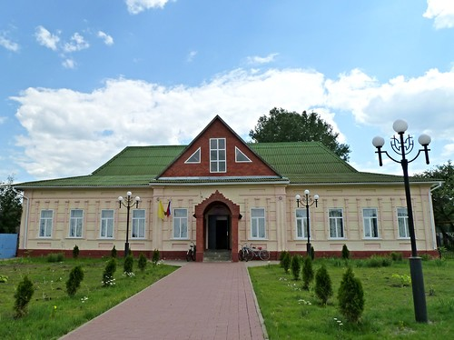
Именно в этом здании располагалась Воскресная школа при храме Святителя Николая, в которой преподавал уроки математики сельский учитель Петр Иванович Поляков.
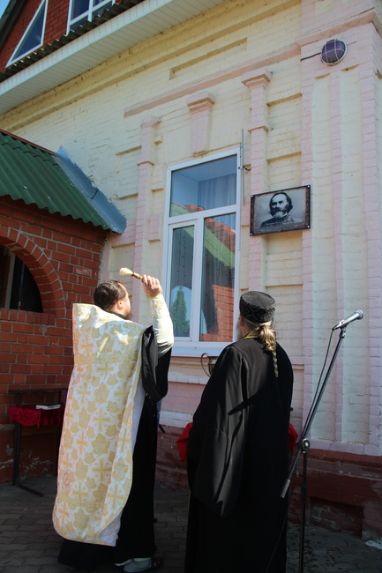
18 августа 2018 года на здании Детской школы искусств открыли мемориальную доску памяти. На открытии вдова правнука П.И.Полякова Т.М. Павлова-Пономаренко сказала: «Мне посчастливилось изучать биографию Петра Ивановича и его произведения, и я даже не думала, что, начиная этот путь, я когда-нибудь попаду в это место и что сохранится эта удивительная школа».
(Приложение 2)
Читательская конференция по книге Петра Ивановича Полякова «К Отечеству небесному» (7-9 классы)
Цель: знакомство с творчеством писателя Петра Ивановича Полякова, развитие навыка анализа литературного произведения, привитие интереса к чтению.
Планируемые результаты:
Личностные: формирование любви к Родине, чувства гордости за свою страну, уважения к культурным памятникам;
Регулятивные: умение устанавливать жизненные ценностные ориентиры;
Коммуникативные: умение учитывать разные мнения и стремиться к координации различных позиций, умение аргументировать свою точку зрения;
Познавательные: умение выделять главное в тексте.

Оформление класса: портрет П. И. Полякова, выставка книг, высказывания:
На верности зиждется всякое добро в мире. (рассказ «О верности»)
Облегчить страдания ближнего- это все равно, что подать руку утопающему. (рассказ «Утешение»)
Терпению, как и всякой добродетели, надо учиться. (рассказ «О терпении»)
1.Вступление.
Учитель:
Наш великий поэт А.С. Пушкин сказал: «Чтение – вот лучшее учение!». В этом университете мы приобретаем знания, получаем уроки нравственности и духовности. Эти уроки сегодня проведет Петр Иванович Поляков-духовный писатель, который свой жизненный путь начал в нашем селе сельским учителем. Знаете ли вы о нем?
Ученик рассказывает о жизни и деятельности П.И.Полякова.
Учитель: Петр Поляков известен как замечательный духовный писатель, опубликовавший более тридцати литературных произведений. Многие не потеряли актуальность в наши дни и переизданы: «К Отечеству Небесному», «Под сенью благодати», «Пролог в поучениях и рассказах».
Сегодня поговорим о сборнике рассказов «К Отечеству небесному», куда вошли яркие, поучительные эпизоды из жизни не только святых подвижников прошлого, но и современных ему обычных людей. Примеры, которыми изобилует сборник-это то, чего, увы, так не хватает в наше время. Чему они нас учат? Какие истины открывают?
Учитель: Для начала вспомним правила ведения дискуссии:
- прежде, чем спорить, подумай, о чем будешь говорить;
- спорь искренне и честно, не искажай мысли и слова своих оппонентов;
- начиная спорить, ясно и определенно выскажи положения, которые собираешься защищать;
- помни, что лучшим доказательством являются факты;
2. Публичное обсуждение книги.
-А теперь поделитесь впечатлениями о сборнике рассказов Петра Ивановича Полякова. Что вас заинтересовало?
Отзывы обучающихся о книге.
Беседа с элементами дискуссии и приемами художественного представления книги:
-Как писатель говорит о смысле жизни?
(инсценирование фрагмента рассказа «Как жить?» (начало рассказа -до слов «живи так, как подобает жить христианину»).
-Что, на ваш взгляд, имел в виду писатель? Согласны вы с его точкой зрения? Какова же истина, изложенная в этом рассказе?
-Какую истину извлекли вы, читая рассказ «Дар слова»?
(чтение диалога Посетителя с преподобной Елизаветой)
-Согласны вы со словами из диалога, что «Самое дорогое сокровище у всякого человека-дар слова»? Как со словом нужно обращаться?
-К чему призывает писатель в рассказе «Не торопись языком твоим…»? Согласны вы с этой истиной?
-О каких искорках рассуждает писатель в рассказе «Искорки»?
(чтение наизусть отрывка-начало главы до слов «И у нас в душе может накопиться столько света, что мы сделаемся достойными называться сынами света…»)
3. Подведение итогов.
Учитель: Какие истины открыла для вас книга Петра Полякова «К Отечеству небесному»? Согласны вы, что истина в том, чтобы нести свет веры надежды, любви, трезвости, кротости и смирения?
А помогут вам в этом вот эти книги произведений Петра Ивановича Полякова. Их здесь десять (знакомит с книгами). Это подарок от потомков писателя, проживающих в Санкт-Петербурге. А появились они в школьной библиотеке благодаря настоятелю храма Преображения Господня села Головчино отцу Георгию Караповскому, который подарил Головчинской школе четырехтомник Петра Ивановича Полякова. Прочитайте: «Пролог. Истории из жизни святых», «Под тенью благодати». Желаем всем удачи на пути духовного совершенства!

Материалы конференции:
- фрагмент рассказа «Как жить?» (сборник «К Отечеству небесному» (начало рассказа-до слов «живи так, как подобает жить христианину») для инсценирования
«К одному почитаемому старцу-подвижнику пришел некто за советом.
-Стало быть, ты хочешь переменить свою жизнь? -спросил старец.
-Да, я хочу жить иначе, чем жил до этого дня,-отвечал пришедший. -С чего начинать?
- Ты хочешь жить правильно, как и надлежит существу высшему, разумному. И прежде, чем прийти ко мне за советом, ты задавал себе вопрос: как жить? И вот моими недостойными устами отвечает тебе вся история человечества, вся совокупность человеческого опыта, человеческого разума, сам Бог: живи так, как подобает христианину…»
-чтение наизусть отрывка из рассказа «Искорки»? (начало главы до слов «И у нас в душе может накопиться столько света, что мы сделаемся достойными называться сынами света…»)
«От искры бывает большой огонь. Сама искра маленькая и света дает немножко. Но если в большой тьме светят хотя бы маленькие искорки, то тьма делается реже; а если искорки зажгут большой огонь, то тьма бежит прочь. И тогда свет во тьме светит, и тьма не может его объять.
Это дарованный нам от Бога свет, как самую величайшую драгоценность, мы должны собирать неустанно всю жизнь, хотя бы и маленькими искорками. И у нас в душе может накопиться столько света, что мы сделаемся достойными называться сынами Света…»
Фрагмент диалога Посетителя с преподобной Елизаветой (рассказ «Дар слова»):
«Самое дорогое сокровище у всякого человека –дар слова… Если мы будем им пользоваться неосторожно и неразумно, то он скоро потеряет свое значение и всякий смысл. Напротив, когда каждая жемчужина вынимается из сокровищницы с должным вниманием и осторожностью…-тогда это сокровище имеет великое значение и никогда не истощается.» (рассказ «Дар слова»)
ЛИТЕРАТУРА
1. Поляков П.И.К Отечеству небесному. СПб.: Общество памяти игумении Таисии.2008.-240с.
2.Примерная основная образовательная программа образовательного учреждения. Основная школа/сост. Е. С. Савинов. -М.: Просвещение, 2011.-342с.-(Стандарты второго поколения)
3.Федеральный государственный образовательный стандарт основного общего образования [Электронный ресурс]/министерство образования и науки Российской Федерации. -Режим доступа: URL:https://минобрнауки. рф/документы /543(дата обращения 30.11.2018).

